ΑΠΑΛΛΑΚΤΙΚΗ ΕΡΓΑΣΙΑ ΣΤΑΤΙΣΤΙΚΗΣ

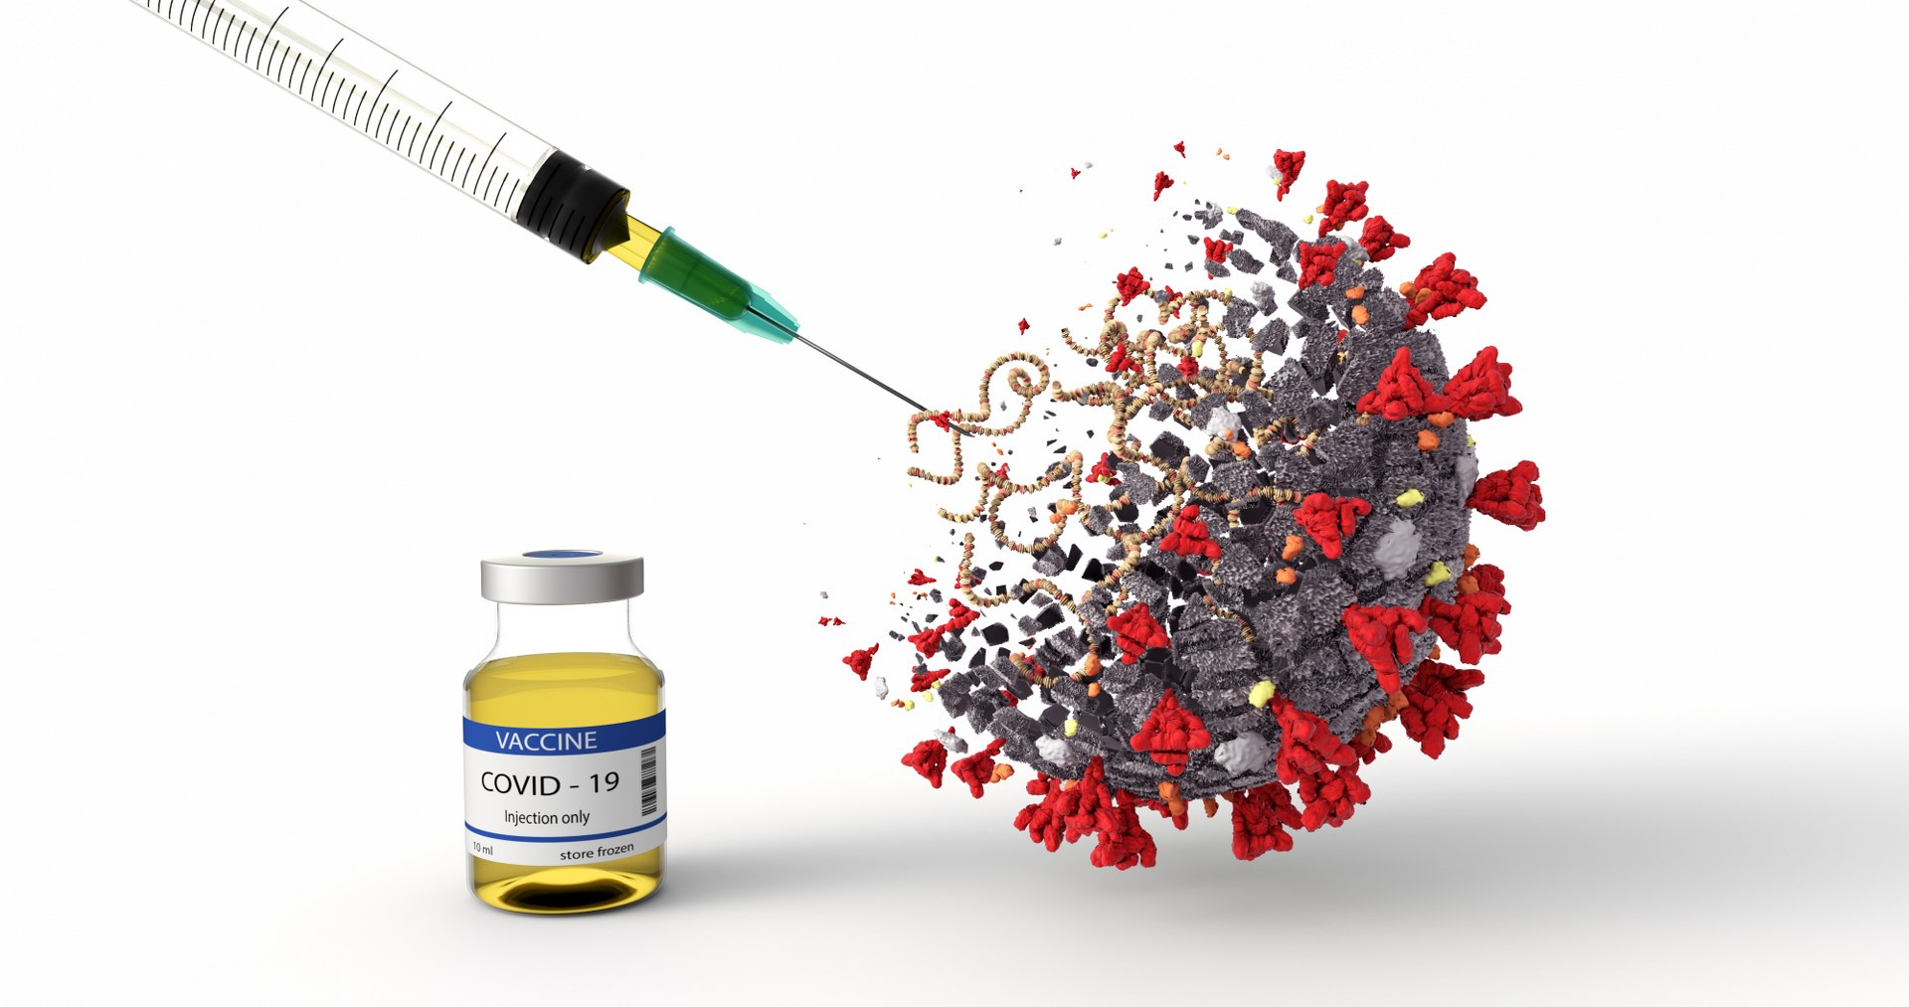

Μάμμου Σοφία
ΑΜ : 2019050045

Εμβόλιο για την πανδημία

Περιεχόμενα
Εμβόλιο για την πανδημία 0
ΕΙΣΑΓΩΓΗ 2
ΕΡΕΥΝΆ 2
i)Σκοπός 2
ii)Τρόπος διεξαγωγής 2
3)Καταγραφή αποτελεσμάτων -ανάλυση 4
4)Στατιστική ανάλυση 8
Διάστημα Εμπιστοσύνης 10
Συμπεράσματα 12
ΒΙΒΛΙΟΓΡΑΦΙΑ 13

ΕΙΣΑΓΩΓΗ

Η συγκεκριμένη εργασία αναφέρεται στο εμβόλιο κατά της πανδημίας .Είναι σαφές ότι από τη στιγμή που προέκυψε η νέα πανδημία ,οι ζωές μας έχουν αλλάξει και έχουν επηρεαστεί σε ένα τεράστιο βαθμό .Πράγματα τα οποία τα θεωρούσαμε δεδομένα ,δεν υπάρχει πλέον η δυνατότητα να πραγματοποιηθούν . Ένα από τα κυριότερα ερωτήματα που προέκυψαν από την αρχή της πανδημίας είναι το πότε και αν θα βρεθεί το εμβόλιο ,προκειμένου να πάρουμε πίσω τις ζωές μας .Έχει αναφερθεί από τους ειδικούς ότι για να επιστρέψουμε πίσω στην καθημερινότητα είναι αναγκαίο να εμβολιαστεί ένα μεγάλο μέρος του πληθυσμού ,έτσι ώστε να αναπτυχθεί ανοσία στους κόλπους .Ωστόσο από την αρχή υπήρχαν ορισμένα άτομα τα οποία αμφισβητούσαν τόσο την ύπαρξη της πανδημίας όσο και τη σοβαρότητα της κατάστασης. Επομένως , είναι πιθανό αυτή η μερίδα ανθρώπων να εμπιστεύεται τα εμβόλια και ακόμη να πιστεύουν σε θεωρίες συνωμοσίας .Παρόλα αυτά είναι βέβαιο ότι η κατάσταση είναι πολύ κρίσιμη και ότι χιλιάδες συνάνθρωποι μας είτε υποφέρουν από τον νέο ιό είτε έχουν καταλήξει από αυτόν .Δυστυχώς η κατάσταση δεν πρόκειται να βελτιωθεί μόνο με τους διαδοχικούς εγκλεισμούς ,οι οποίοι έχουν δημιουργήσει προβλήματα τόσο σε ψυχολογικό επίπεδο όσο και σε κοινωνικοοικονομικό .Γιαυτό το λόγο πρέπει όλοι να συμβάλουμε στην καταπολέμηση του νέου ιού τηρώντας τα μέτρα προστασίας που προτείνουν οι ειδικοί αλλά επίσης κάνοντας το νέο εμβόλιο .Οι επιπτώσεις της πανδημίας γίνονται όλο και πιο φανερές με το πέρασμα του χρόνου .Η κατάσταση δεν μπορεί να αλλάξει από μόνη της παρά μόνο με τον άμεσο εμβολιασμό των ατόμων της κοινωνίας μας .

ΕΡΕΥΝΆ

i)Σκοπός
Σκοπός της εργασίας είναι η εξαγωγή συμπερασμάτων για το νέο εμβόλιο κατά του ιού .Συμπεριλήφθηκε ένα ποσοστό που πιστεύει σε θεωρίες συνωμοσίας ,καθώς και πόσοι ερωτηθέντες επιθυμούν να κάνουν το εμβόλιο .Το ερωτηματολόγιο διεξήχθη με ηλεκτρονικό τρόπο σε διάφορες πλατφόρμες .Η εργασία έγινε στα πλαίσια του μαθήματος στατιστική και πιθανότητες.

ii)Τρόπος διεξαγωγής
Το ερωτηματολόγιο αναρτήθηκε σε διάφορες ηλεκτρονικές πλατφόρμες ( αφού οι συνθήκες δεν επιτρέπουν να πραγματοποιηθεί δια ζώσης ) για τρεις μέρες. Συνολικά απαντήθηκαν 32 ερωτηματολόγια .Το ερωτηματολόγιο περιλάμβανε δέκα ερωτήσεις οι οποίες απαντήθηκαν από άτομα ανεξάρτητου μόρφωσης ,ηλικίας φύλου και μόρφωσης .

Παρακάτω φαίνονται οι ερωτήσεις του ερωτηματολογίου.

1) Φύλο
Άντρας
Γυναίκα
2)Ηλικία
18-23
24-28
28-35
35-45
45+

3)Μορφωτικό Επίπεδο
Απολυτήριο Γυμνασίου
Απολυτήριο Λυκείου
Φοιτητής
Μεταπτυχιακός φοιτητής
Διδακτορικός φοιτητής
Άλλο

4)Πιστεύετε σε θεωρίες συνωμότισσα για την πανδημία
Ναι
Όχι

5) Θα κάνετε το εμβόλιο για την πανδημία
Ναι
Όχι

6)Πιστεύετε με το εμβόλιο θα γυρίσουμε πίσω στην καθημερινότητα
Ναι
Όχι

7) Αν όχι γιατί

8)Λαμβάνετε τα κατάλληλα μέτρα προστασίας (χρήση μάσκας ,συχνό πλύσιμο χεριών κ.α.)
Ναι
Όχι

9)Πόσο έχει επηρεάσει την ζωή σας , η πανδημία ;
Σε τεράστιο βαθμό
Aρκετά
Καθόλου

10)Πιστεύετε θα υπάρξει νέα πανδημία στα επόμενα χρόνια ;
Ναι
Όχι

3)Καταγραφή αποτελεσμάτων -ανάλυση

Από τους ερωτηθέντες προέκυψε ότι :
Οι γυναίκες είναι 15 και οι άντρες 17 .Τα δείγματα ήταν τυχαία οπότε είναι φυσιολογικό να παρατηρείται μια μικρή διαφορά .
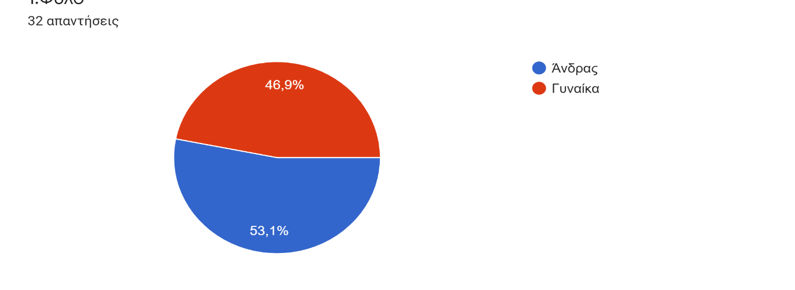

Όσο αφορά την ηλικία για την έρευνα παρατηρήθηκε ότι :

Ένα αρκετά μεγάλο ποσοστό(65,6 %) αφορά τις ηλικίες 18 με 23 .Το δεύτερο μεγαλύτερο ποσοστό (12,5%) είναι αυτό με τις ηλικίες από 23 με 28 .Στη συνέχεια είναι το ποσοστό (9,4%) με τις ηλικίες 45 και πάνω .Τέλος οι ηλικίες 28 με 35 και 35 με 45 είχαν τα ίδια ποσοστά (6,3 %) .Αυτό προκύπτει από το γεγονός ότι το δείγμα επιλέγεται με τυχαίο τρόπο έτσι ώστε τα ποσοστά των ομάδων που συμμετέχουν να είναι ανάλογα του πραγματικού πληθυσμού. Συνεπώς οι ηλικίες δεν είναι ίσα κατανεμημένες .

Στο μορφωτικό επίπεδο παρατηρήθηκε ότι το μεγαλύτερο ποσοστό είναι φοιτητές (71 %) ,ενώ στο αμέσως επόμενο ποσοστό βρίσκονται οι μεταπτυχιακοί φοιτητές και αυτοί που έχουν απολυτήριο λυκείου (9,7 %) .Τέλος οι απόφοιτοι γυμνασίου ,αυτοί που έχουν απολυτήριο γυμνασίου και οι απόφοιτοι ΤΕΙ είχαν το μικρότερο ποσοστό (3,2%) ,δηλαδή από τους 31 ερωτηθέντες μόνο 3 ανήκουν στις παραπάνω κατηγορίες .Συνεπώς το μεγαλύτερο δείγμα αφορά φοιτητές Πανεπιστημίου. Ένας από τους ερωτηθέντες δεν απάντησε την ερώτηση .
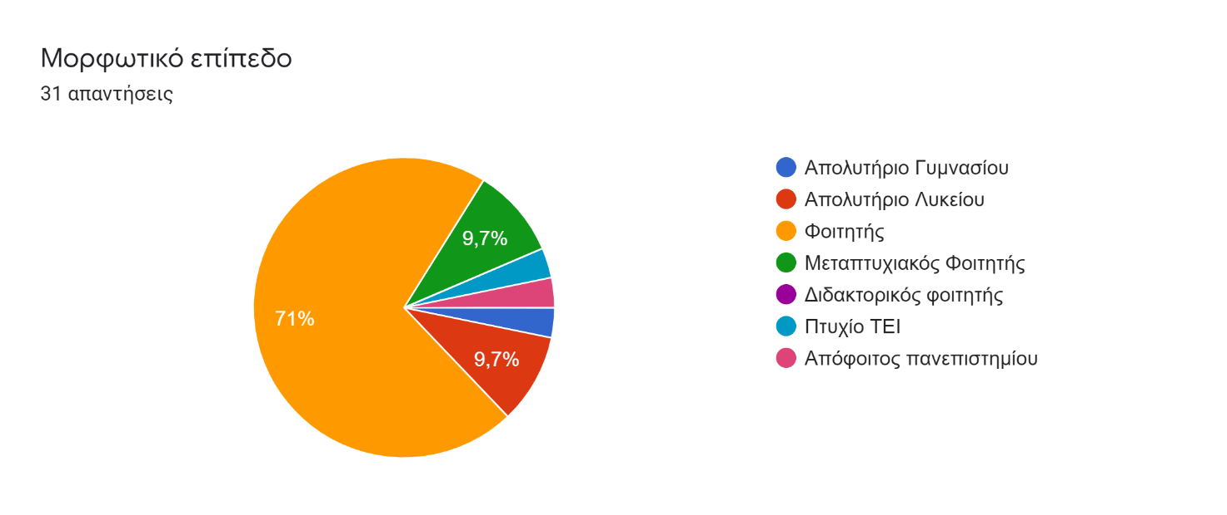
Η επόμενη ερώτηση έχει να κάνει με το εάν πιστεύουν σε θεωρίες συνωμοσίας .Στη συγκεκριμένη ερώτηση ένα τεράστιο ποσοστό (81,3% ) απάντησε όχι ,ενώ μόνο ένα μικρό ποσοστό απάντησε ναι (18,8 % ) .Από αυτό το ποσοστό οι τέσσερις είναι γυναίκες , ενώ μόνο δύο άντρες από τους ερωτηθέντες πιστεύουν σε θεωρίες συνωμοσίας .Από τις τέσσερις γυναίκες όλες είναι φοιτήτριες Πανεπιστημίου ,ενώ στους άντρες ο ένας είναι μεταπτυχιακός φοιτητής και ο άλλος φοιτητής .

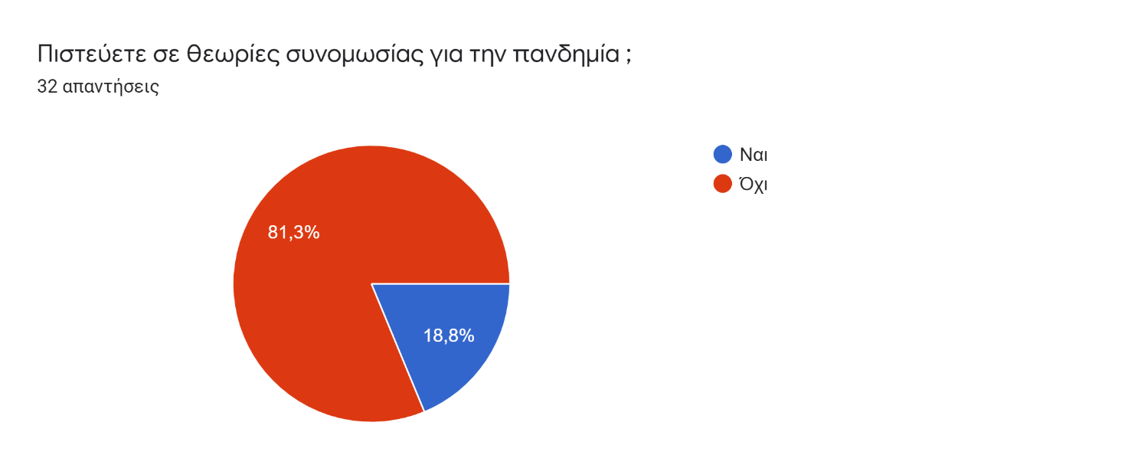
Το επόμενο ερώτημα αφορούσε την επιθυμία των ερωτηθέντων για να εμβολιαστούν .Συνολικά 14 άτομα είχαν αρνητική απάντηση (ποσοστό 56,3 %) ,ενώ 18 (43,8% ) θετική .Περισσότερα άτομα είχαν αρνητική απάντηση .Αυτό δηλώνει ένα σκεπτικισμό και μια αμφιβολία απέναντι στο νέο εμβόλιο .Από αυτούς με την αρνητική απάντηση η μεγαλύτερη μερίδα ανήκουν στην ηλικιακή ομάδα των 18 με 23 (13 αρνητικοί ψήφοι ) και αμέσως μετά οι ηλικίες μεταξύ 28 με 35 ( δύο αρνητικοί ψήφοι ) ,στις υπόλοιπες ηλικιακές ομάδες αναλογεί μια αρνητική ψήφος .

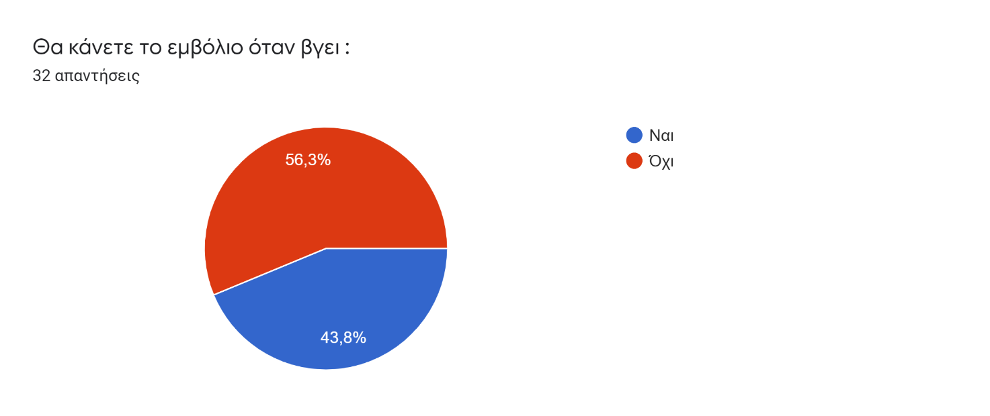

Η επόμενη ερώτηση έχει να κάνει με την επιστροφή στην καθημερινότητα .Είκοσι άτομα δεν πιστεύουν ότι ακόμη με τον εμβολιασμό δεν θα επιστρέψουμε στην καθημερινότητα , ενώ δώδεκα άτομα είναι αισιόδοξα για το μέλλον .

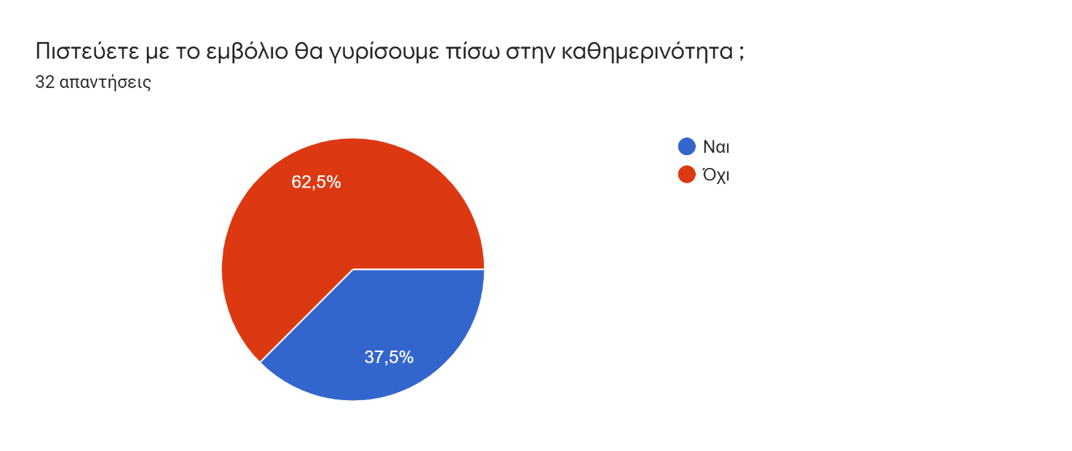
Στην παραπάνω ερώτηση αυτοί που έχουν αρνητική απάντηση αιτιολόγησαν τον λόγο .

Υπήρξαν πληθώρα απαντήσεων με τις πιο χαρακτηριστικές να φαίνονται παρακάτω .
Πολλοί από τους ερωτηθέντες έδωσαν τη δικιά του απάντηση πάνω σε αυτό το ερώτημα .Μερικές από τις πιο χαρακτηριστικές ήταν :Δεν θα είναι αποτελεσματικό το εμβόλιο , παρόμοια με την προηγούμενη απάντηση ήταν και η :γιατί είναι ένα καινούργιο εμβόλιο που δεν ξέρουμε την αποτελεσματικότητα του και τις παρενέργειες του .Γι αυτό δεν θα το κάνω άμεσα . Στην ίδια περίπου γραμμή κυμαίνονταν όλες οι απαντήσεις όπως για παράδειγμα : Διότι απαιτείται να εμβολιαστεί τουλάχιστον το 70% του πληθυσμού και ένα μεγάλο μέρος του πληθυσμού αρνείται να το κάνει. Επίσης υπάρχουν πιθανότητες για μεταλλάξεις του ίου κτλπ και δεν ξέρουμε κατά πόσο θα είναι λειτουργικό το εμβόλιο σε αυτή την περίπτωση .Το εμβόλιο είναι καινούριο, δεν ξέρουμε αν θα είναι όντως αποτελεσματικό, εξάλλου ο ιός μεταλλάσσεται ,Έχει ειπωθεί από τους ίδιους τους ειδικούς ότι ακόμη και με το εμβόλιο θα συνεχίσουμε να έχουμε περιοριστικά μέτρα .Συνολικά δύο ερωτηθέντες απάντησαν ότι :Και πάλι θα πρέπει να προσέχουμε και να φοράμε μάσκα ( δυο απαντήσεις ) . Ενώ άλλοι ερωτηθέντες πιστεύουν ότι δεν θα είναι αποτελεσματικό και ότι θα πάρει καιρός, δεν περνά έτσι μια πανδημία!
Στην ερώτηση αν λαμβάνετε τα κατάλληλα μέτρα προστασίας το τεράστιο ποσοστό του 93,8 % είχε θετική απάντηση ,ενώ μόνο το 6,3 % ( δύο απαντήσεις ) είχαν αρνητική απάντηση .Πρόκειται και τις δύο φορές για άντρες με ηλικίες 18 με 23 και 35 με 45 .
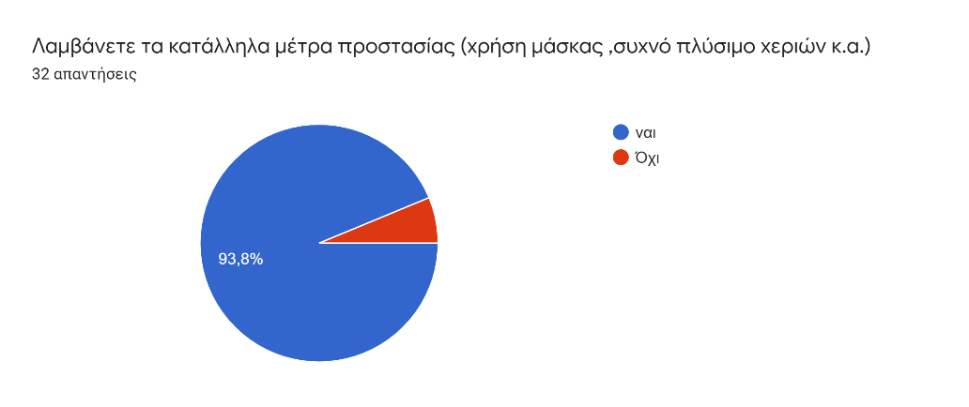

Η επόμενη ερώτηση αφορά το πόσο έχει επηρεάσει την ζωή των ερωτηθέντων η πανδημία .Από ότι φαίνεται η ζωή των περισσότερων ερωτηθέντων έχει επηρεαστεί σε άμεσο βαθμό αφού ένα τεράστιο ποσοστό ( 46,9 %) απάντησε αρκετά ,ενώ η αμέσως επόμενη απάντηση ήταν σε τεράστιο βαθμό με ποσοστό ίσο με 43,8 % .Μόνο μια απάντηση υπάγεται στο ελάχιστα και μια στο καθόλου.
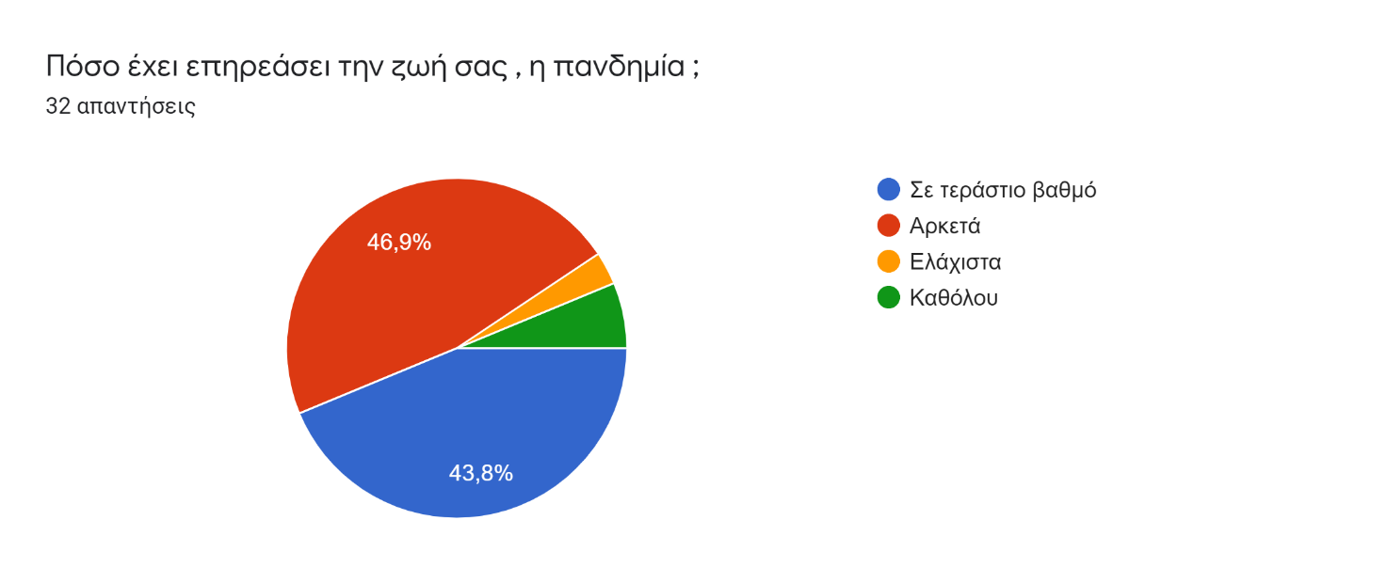

Η τελευταία ερώτηση έχει να κάνει με το εάν οι ερωτηθέντες πιστεύουν ότι θα προκύψει μια πανδημία τα επόμενα χρόνια .Οι 27 (84,4%)απαντήσεις από τις 32 ήταν θετικές ενώ μόνο 5 (15,6 %)αρνητικές . Γεγονός που φανερώνει την ανησυχία για το μέλλον .
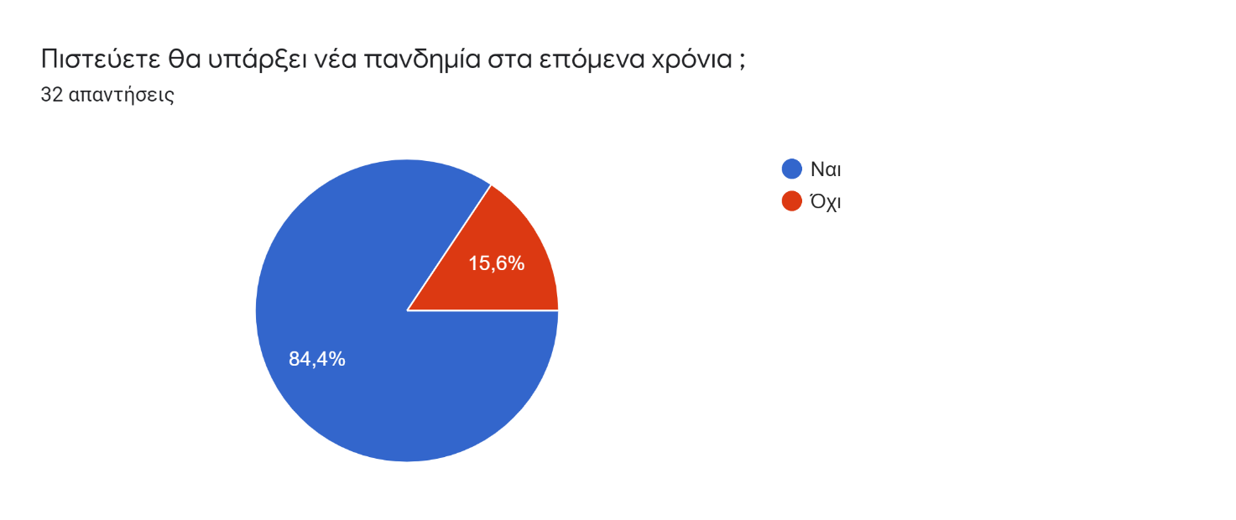

4)Στατιστική ανάλυση
Τα αποτελέσματα εξήχθησαν από την ερώτηση : Θα κάνετε το εμβόλιο όταν βγει ; .Τα αποτελέσματα μελετήθηκαν ανάλογα με το φύλο των ερωτηθέντων .Αναλυτικά : Δεκατέσσερις απαντήσεις ήταν θετικές ,ενώ 18 αρνητικές .Από τις δεκατέσσερις οι εφτά ήταν γυναίκες και οι υπόλοιποι άντρες .Από τις δεκαοχτώ απαντήσεις οι δέκα ήταν άντρες και οι οχτώ γυναίκες.
Επιθυμία για εμβόλιο
Φύλο | NAI | OXI | Σύνολο
Γυναίκα | 7 | 8 | 15
Άντρας | 7 | 10 | 17
Σύνολο | 14 | 18 | 32

Οι παραπάνω τιμές απεικονίζουν τις τιμές που λάβαμε από το ερωτηματολόγιο .Με τον έλεγχο <<x ² έλεγχος ανεξαρτησίας >> θα ελέγξουμε αν συνδέονται το φύλο των ερωτηθέντων με την επιθυμία τους να κάνουν το εμβόλιο .
Αρχικά θεωρούμε Ho : φύλο και επιθυμία για εμβολιασμό ανεξάρτητα μεταξύ τους
Η₁ :φύλο και επιθυμία για εμβολιασμό εξαρτημένα μεταξύ τους
ρ _{I},_{j} : η παρατηρούμενη τιμή στη θέση i,j
Για τις αναμενόμενες τιμές από τον παραπάνω πίνακα ισχύει ότι :
θ₁,₁ =( 14*15 )/32 =6,5625 ,θ ₂,₁ = 14- 6,5625 =7,4375
θ ₁,₂= (18* 15) /32 =8,4375 ,θ_{2,2} = 18- 8,4375 =9,5625
Συνοπτικά
Φύλο | ΝΑΙ | ΟΧΙ | Σύνολο
Γυναίκα | 6,5625 | 8,4375 | 15
Άντρας | 8,4375 | 9,5625 | 18
Σύνολο | 15 | 18 | 33
Για να υπολογίσουμε την διαφορά των δύο πινάκων θα χρησιμοποιήσουμε τον τύπο 𝛴( (𝑝−𝜃) ²/ 𝜃 )
ισχύει ότι :
χ²= ( 7- 6,56)²/ 6,56 + (8 43- 8,43 )² / 8,43 + ( 8,44 -8,44)² / 8,44 + ( 6,57 -6,57 ) ² / 6,57 =0,0295

Για τον βαθμό βεβαιότητας ισχύει ότι : β.ε. = ( γραμμές -1 ) (στήλες -1 ) = 1 και από τον πίνακα κατανομής X² για την τιμή α = 0,05 ισχύει ότι το X ² = 3,841.
Άρα το X² είναι πολύ μεγαλύτερο από το χ2 που βρέθηκε παραπάνω (Χ²> χ²) άρα ισχύει το H₀ ότι το φύλο δεν έχει σχέση με την επιθυμία για εμβόλιο.
Για την ερώτηση: Πιστεύεται ότι με το εμβόλιο θα γυρίσουμε πίσω στην καθημερινότητα; Από αυτούς 20 δεν πιστεύουν ότι δεν θα γυρίσουμε πίσω στην καθημερινότητα ενώ 12 άτομα είχαν θετική απάντηση .Από αυτούς τους 20 οι 9ήταν γυναίκες και οι 11 άντρες , ενώ στα άτομα με θετική απάντηση 7 ήταν άντρες και 5 γυναίκες .
ΦΥΛΟ | ΝΑΙ | ΟΧΙ | ΣΥΝΟΛΟ
ΓΥΝΑΙΚΑ | 7 | 9 | 16
ΑΝΤΡΑΣ | 5 | 11 | 16
ΣΥΝΟΛΟ | 12 | 20 | 32

Οι παραπάνω τιμές απεικονίζουν τις τιμές που λάβαμε από το ερωτηματολόγιο .Με τον έλεγχο <<x ² έλεγχος ανεξαρτησίας >> θα ελέγξουμε αν συνδέονται το φύλο των ερωτηθέντων με την πρόβλεψη τους για την επιστροφή στην καθημερινότητα μετά τον εμβολιασμό .
Αρχικά θεωρούμε Ho : φύλο και πρόβλεψη για εμβολιασμό ανεξάρτητα μεταξύ τους
Η₁ :φύλο και πρόβλεψη για εμβολιασμό εξαρτημένα μεταξύ τους
ρ _{I},_{j} : η παρατηρούμενη τιμή στη θέση i,j
Για τις αναμενόμενες τιμές από τον παραπάνω πίνακα ισχύει ότι :
θ₁,₁ =(12 *16)/32 = 6 θ ₂,₁ = 12-6 =6
θ ₁,₂ = (20 * 16 ) /32 = 10 θ_{2,2} = 20 -10 = 10
Συνοπτικά
ΦΥΛΟ | ΝΑΙ | ΟΧΙ | ΣΥΝΟΛΟ
ΓΥΝΑΙΚΑ | 6 | 6 | 12
ΑΝΤΡΑΣ | 10 | 10 | 20
ΣΥΝΟΛΟ | 16 | 16 | 32
Για να υπολογίσουμε την διαφορά των δύο πινάκων θα χρησιμοποιήσουμε τον τύπο 𝛴( (𝑝−𝜃) ²/ 𝜃 )
ισχύει ότι :x²= (6-10)² / 10 +(10-6 ) ²/ 10 + (20 -10 ) ²/ 20 +( 16 – 10 ) ² / 10 = 11.8
Για τον βαθμό βεβαιότητας ισχύει ότι : β.ε. = ( γραμμές -1 ) (στήλες -1 ) = 1 και από τον πίνακα κατανομής X² για την τιμή α = 0,05 ισχύει ότι το X ² = 3,841
Άρα το X² είναι μικρότερο από το χ2 που βρέθηκε παραπάνω (Χ²< χ²) άρα ισχύει το H₁ ότι το φύλο και η πρόβλεψη για εμβολιασμό είναι εξαρτημένα μεταξύ τους.

Διάστημα Εμπιστοσύνης
Ο τύπος για το διάστημα εμπιστοσύνης είναι:
$$Δ.Ε=\left[p±1,96*\frac{s}{\sqrt{n}}\right]$$
Όπου: p= το ποσοστό που αναλογεί στο δείγμα
n= το σύνολο των ερωτηθέντων
s= τυπική απόκλιση
$$s=\sqrt{p\left(1-p\right)}$$

Για την ερώτηση 4: Πιστεύετε σε θεωρίες συνωμότισσα για την πανδημία οι ερωτηθέντες έπρεπε να απαντήσουν ναι η όχι και τα ποσοστά για κάθε απάντηση ήταν 81,3% και 18,8%
Για την απάντηση ναι
$$s=\sqrt{p\left(1-p\right)}$$
=$\sqrt{0,813*\left(1-0,813\right)}$
=0,39
$$Δ.Ε=\left[0,813±1,96*\frac{0,39}{\sqrt{32}}\right]$$
=0,813$±$0,14
Άρα το ποσοστό των ατόμων που απάντησαν ναι κυμαίνεται από 94,8% μέχρι 67%(με σιγουριά 95%).
Για την απάντηση όχι
$$s=\sqrt{p\left(1-p\right)}$$
=$\sqrt{0,188*\left(1-0,188\right)}$
=0,39
$$Δ.Ε=\left[0,188±1,96*\frac{0,39}{\sqrt{32}}\right]$$
=0,188$±$0,14
Άρα το ποσοστό των ατόμων που απάντησαν όχι κυμαίνεται από 32,8% μέχρι 4,8%(με σιγουριά 95%).

Για την ερώτηση 8: Λαμβάνετε τα κατάλληλα μέτρα προστασίας (χρήση μάσκας ,συχνό πλύσιμο χεριών κ.α.) οι ερωτηθέντες έπρεπε να απαντήσουν ναι η όχι και τα ποσοστά για κάθε απάντηση ήταν 46,9 % και 43,8 %.
Για την απάντηση ναι
$$s=\sqrt{p\left(1-p\right)}$$
=$\sqrt{0,469*\left(1-0,469\right)}$
=0,50
$$Δ.Ε=\left[0,469±1,96*\frac{0,50}{\sqrt{32}}\right]$$
=0,469$±$0,17
Άρα το ποσοστό των ατόμων που απάντησαν ναι κυμαίνεται από 64% μέχρι 30%(με σιγουριά 95%).
Για την απάντηση όχι
$$s=\sqrt{p\left(1-p\right)}$$
=$\sqrt{0,438*\left(1-0,438\right)}$
=0,50
$$Δ.Ε=\left[0,438±1,96*\frac{0,50}{\sqrt{32}}\right]$$
=0,438$±$0,17
Άρα το ποσοστό των ατόμων που απάντησαν όχι κυμαίνεται από 60,1% μέχρι 26,8%(με σιγουριά 95%).
Τέλος για την ερώτηση 10: Πιστεύετε θα υπάρξει νέα πανδημία στα επόμενα χρόνια οι ερωτηθέντες έπρεπε να απαντήσουν ναι η όχι και τα ποσοστά για κάθε απάντηση ήταν 84,4 % και 16,5 %.

Για την απάντηση ναι
$$s=\sqrt{p\left(1-p\right)}$$
=$\sqrt{0,844*\left(1-0,844\right)}$
=0,36
$$Δ.Ε=\left[0,844±1,96*\frac{0,36}{\sqrt{32}}\right]$$
=0,813$±$0,12
Άρα το ποσοστό των ατόμων που απάντησαν ναι κυμαίνεται από 95,5% μέχρι 71,1%(με σιγουριά 95%).
Για την απάντηση όχι
$$s=\sqrt{p\left(1-p\right)}$$
=$\sqrt{0,165*\left(1-0,165\right)}$
=0,37
$$Δ.Ε=\left[0,165±1,96*\frac{0,37}{\sqrt{32}}\right]$$
=0,165$±$0,13
Άρα το ποσοστό των ατόμων που απάντησαν όχι κυμαίνεται από 29,5% μέχρι 3,5%(με σιγουριά 95%).

Συμπεράσματα

Στην τέταρτη ερώτηση << Θα κάνετε το εμβόλιο όταν βγει ; >> το μεγαλύτερο ποσοστό είχε αρνητική απάντηση ( 56,3 % ) ενώ θετική απάντηση είχε το ποσοστό 43,8 % .Από τις θετικές απαντήσεις οι εφτά ήταν γυναίκες ,ενώ οι υπόλοιποι άντρες . Στις αρνητικές απαντήσεις οι δέκα ήταν άντρες και οι οχτώ γυναίκες .Ελάχιστοι άντρες παραπάνω απάντησαν όχι ,αυτό μπορεί να οφείλεται και στο γεγονός ότι οι περισσότεροι ερωτηθέντες ήταν άντρες .Παρόλα αυτά οι διαφορές μεταξύ των δύο φύλων είναι πολύ μικρές .Ωστόσο μπορεί κάποιος να υποθέσει πως οι άντρες είναι πιο διστακτικοί στο θέμα του εμβολίου . Από την στατιστική μελέτη προκύπτει ότι η επιθυμία για εμβόλιο γεν έχει σχέση με το φύλο .

Στην επόμενη ερώτηση <<Πιστεύεται θα γυρίσουμε στην καθημερινότητα με το εμβόλιο ;>> Το 62,5 % απάντησε όχι και μόνο το 37,5 ναι .Τα αποτελέσματα αυτά δείχνουν ένα σκεπτικισμό για το μέλλον καθώς και ότι οι περισσότεροι δεν είναι αισιόδοξοι για την άμεση επιστροφή στην παλιά καθημερινότητα .Είναι σχεδόν βέβαιο ότι από την αρχή των εμβολίων θα χρειαστεί αρκετό μεγάλο χρονικό διάστημα για την επιστροφή στην κανονική ζωή ,αφού πρώτα πρέπει να εμβολιαστεί ένα μεγάλο μέρος του πληθυσμού .

Η επόμενη ερώτηση αφορά την τήρηση των απαραίτητων μέτρων .Το τεράστιο ποσοστό του 93,8 % δήλωσε ότι τηρεί τα κατάλληλα μέτρα προστασίας για την πανδημία .Γεγονός που φανερώνει ότι οι πολίτες έχουν προσαρμοστεί στην νέα πραγματικότητα και προσπαθούν με κάθε δυνατό τρόπο να παραμείνουν υγιείς και να προστατεύσουν τους ανθρώπους τους .Το μεγαλύτερο ποσοστό έχει συνετιστεί και έτσι τηρεί τα μέτρα προστασίας .

Η τελευταία ερώτηση αφορά την εμφάνιση μιας νέας πανδημίας πέρα από την τωρινή .Από τους ερωτηθέντες το 84,4 % είχε θετική απάντηση και αρνητική είχε το 15,6 % . Αυτό δείχνει μια ανησυχία για το μέλλον αφού οι περισσότεροι ερωτηθέντες πιστεύουν ότι πέρα από αυτή την πανδημία θα προκύψει κι άλλη .Είναι σχεδόν βέβαιο ότι διανύουμε δύσκολες εποχές και κρίσεις σε όλους του τομείς .

ΒΙΒΛΙΟΓΡΑΦΙΑ
Christian W. McMillen : ΠΑΝΔΗΜΙΕΣ ,ΕΚΔΟΣΕΙΣ ΠΑΠΑΔΟΠΟΥΛΟΣ
Πιθανότητες και στατιστική: Θεωρία και εφαρμογές:Τ. Δάρας,Π. Σύψας, Εκδόσεις Ζήτη

